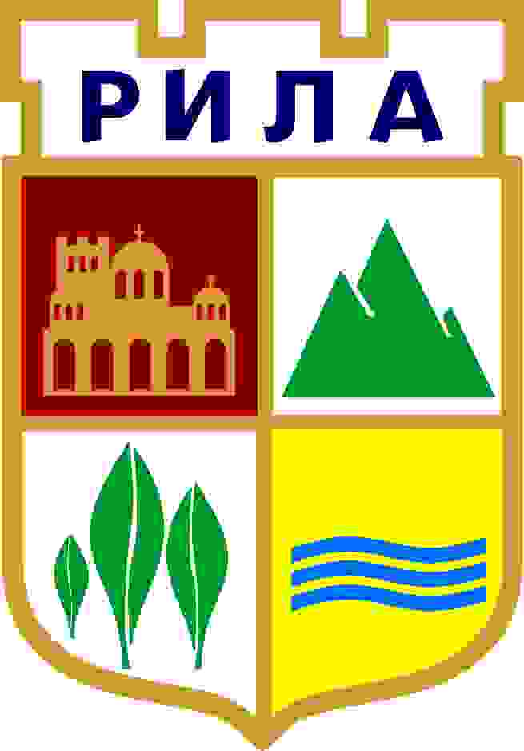

***О Б Щ И Н С К И С Ъ В Е Т на Община РИЛА***

***Гр.Рила, обл. Кюстендил, пл.”Възраждане”,1***

***тел. 07054/88-12; 0887/838364***

**ОБЯВЛЕНИЕ**

по реда на чл. 26, ал. 3 от Закона за нормативните актове

Въз връзка с Решение №755/20.09.2019г. на Общински съвет, Община Рила, с което е дал принципно съгласие, Общински съвет на Община Рила да предприеме действия по изготвяне на проект на Наредба за реда за управление и разпореждане на спортни обекти – общинска собственост, както и да приеме същата на основание чл. 21, ал. 2 от ЗМСМА, във връзка с чл. 103, ал. 2, т. 2 от Закона за физическото възпитание и спорта.

Проектът на Наредба, заедно с мотивите към него е публикуван на официалната интернет страница на Община Рила, а именно: [**www.grad-rila.bg**](http://www.grad-rila.bg/).

Съгласно разпоредбата на чл. 26, ал. 3 и ал.4 от Закона за нормативните актове, Общински съвет, Община Рила се предоставя възможност за провеждане на обществени консултации с гражданите и юридическите лица по предлагания проект на Наредба за реда за управление, разпореждане и ползване на спортни обекти- общинска собственост, като определя срок за предложения и становища по проекта до 27.10.2019 г.

Предложения и становища по проекта могат да бъдат направени на e-mail: [**rilamunicipality@gmail.com**](mailto:rilamunicipality@gmail.com) или подавани в писмен вид в деловодството на Общински съвет, град Рила, пл. „Възраждане” № 1, Община Рила.

**С уважение,/п/**

Цветана Шушкова

*Председател на ОбС*